 | Volksschule Zell an der Pram | 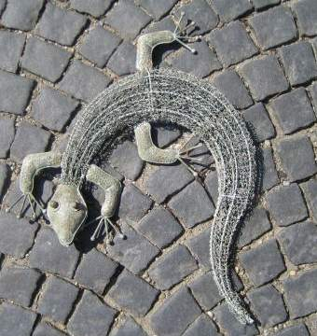  GeKo
 | Wir gehören zusammen

4755 Zell an der Pram, Bgm.Felix Meier-Str.1 Bezirk Schärding, Oberösterreich

fon und fax: 07764/8478 Schulkennzahl: 414371

E-Mail: vs.zell.pram @ gmail.com www.volksschule-zell.at

Elterninformation für Juli 28. Juni 2019

Laufwunder 2019- Ein Rekordergebnis:
100 Kinder laufen 1030 Kilometer (von Zell an der Pram nach Paris) und erhalten für ihre Leistung 4044 Euro!
Am Donnerstag, 13. Juni starteten wir bei idealen Laufbedingungen unseren Benefizlauf, den wir gemeinsam mit der YoungCaritas OÖ veranstalteten. Unterstützt wurden wir vom Elternverein der Schule mit deiner Labestation, vielen Eltern und Verwandten, die uns anfeuerten oder als Streckenposten für unsere Sicherheit sorgten, sowie Diakon Anton Haunold als Platzsprecher.
Herzliche Gratulation zur hervorragenden Laufleistung an die Schülerinnen und Schüler und vielen Dank den großzügigen Sponsoren, die jede Runde der Kinder finanziell unterstützt haben! Besonderer Dank für Sachspenden gilt dem SPAR Zell an der Pram, der Firma Milleder und dem Bezirksaltenheim Zell an der Pram.
Das ist los | am/um
Wandertage und Exkursionen werden vom Klassenlehrer bekannt gegeben!
Schulfest | MI | 3. Juli um 18 Uhr
Schlussgottesdienst | FR | 5. Juli um 8.00 Uhr
Anschließend Zeugnisverteilung, die ungefähr bis 9.30 Uhr dauern wird. | Beginn der Sommerferien

Die Schulausspeisung endet mit 28. Juni. Herzlichen Dank an unsere Köchin Margret Wölfleder für ihr unermüdliches Schaffen!
Der Unterricht endet in der letzten Schulwoche für alle Kinder um 11.45 Uhr. Die Kinder, die Nachmittagsbetreuung haben, werden gebeten, eine Jause mitzunehmen. Carmen Hackenbuchner wird bei Schönwetter mit den Kindern im Freien picknicken.
Die Anmeldeformulare für die „Schulische Tagesbetreuung“ liegen in der Schule auf oder können auf der Homepage heruntergeladen werden. Sollte im kommenden Schuljahr noch jemand Bedarf haben, bitte melden. Die Anmeldung ist noch jederzeit möglich.

Ausblick auf das kommende Schuljahr 2019/20:
1. Klasse: 15 Kinder VOL Karin Trilsam
2.a Klasse: 14 Kinder BEd Dominik Greil
2.b Klasse: 13 Kinder VL Alessandra Fischer
(Die Einteilung der Kinder der zweiten Klassen wird den Eltern zu Schulschluss bekannt gegeben!)
3. Klasse: 20 Kinder BEd Sonja Mauernböck
4. Klasse: 22 Kinder VL Susanne Voraberger und BEd Stefanie Zauner

Da ich die Schulleitung an der VS Dorf/Pram weiter übernehmen werde, werde ich keine Klasse unterrichten.

Wir bedanken uns bei allen Eltern ganz herzlich für die gute Zusammenarbeit
und freuen uns auf ein gemütliches Beisammensein beim Schulfest!

Folgende Beträge erlaube ich mir vom Konto ab! Herzliche Grüße im Namen des Lehrerteams!
Schulmilch Juni – je nach Bestellung | 8 € / 11,20 €
Ausflüge | individuell

